盛唐流光 长安华章
  - 网站使用说明
  - 参赛作品操作指南
2026年10月
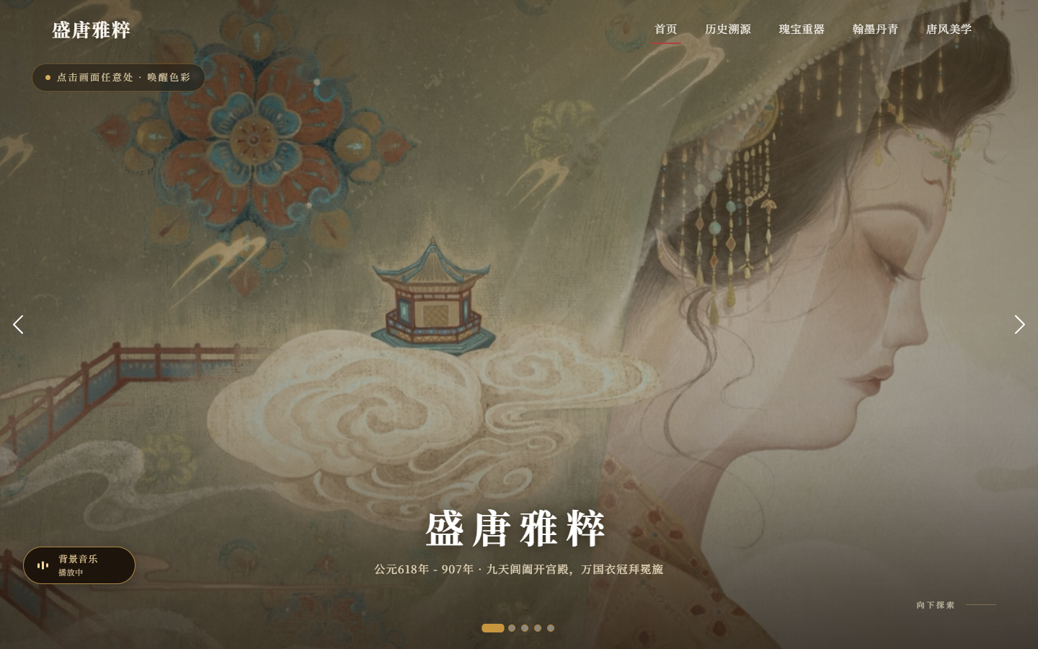
网站首页实景 页面展示名称为盛唐雅粹

阅读本说明后可以完成什么
本说明面向赛事评审、现场演示人员及首次访问网站的观众，介绍网站的打开方式、浏览路径与主要交互操作。按照文中的步骤，可依次体验历史年表、器物展陈、书画鉴赏、纸墨工坊以及唐风生活美学。
作品名称为《盛唐流光·长安华章》，网站导航与页脚使用“盛唐雅粹”作为展示名称。两种名称均指向本作品。

阅读导航与网站结构
首次使用时，先阅读“启动网站与通用操作”；现场展示时，可直接参考末页的演示路线。各专题均可从顶部导航进入，无需先完成前一个专题，也无需注册或登录。
内容 | 页码
启动网站与通用操作 | 3
首页与沉浸式导览 | 4
历史溯源 | 5
瑰宝重器 | 6
翰墨丹青中的书画鉴赏 | 7
纸墨留痕中的三艺工坊 | 8
文苑新声与檐下余响 | 9
唐风美学中的纹样服饰与歌舞 | 10
宫灯与皮影 | 11
七册古典颜色 | 12
长安灯愿与常见问题 | 13
参赛演示路线 | 14

四个专题各看什么
历史溯源：沿十二个纪年节点浏览唐代历史，并通过制度、都城与盛衰三个角度继续阅读。
瑰宝重器：浏览精选器物、唐三彩与馆藏目录，打开藏品详情，放大观察纹饰与工艺。
翰墨丹青：展开名画、观赏壁画和书法，体验写本、碑拓、印本，再进入传奇与诗幕。
唐风美学：观看纹样、服饰与乐舞，转动宫灯，翻阅色谱书册，最后放飞心愿灯。

01 启动网站与通用操作

打开方式
在线访问：如作品已部署，使用浏览器打开参赛材料中提供的网站地址，即可进入首页。
本地演示：保留项目文件夹的完整结构，通过本地网页服务打开根目录的 index.html。图片、音频、视频与模型均使用相对路径，单独复制一个网页文件会导致资源缺失。
1．将完整项目解压到电脑中，找到与 assets、css、html、images、js、videos 同级的 index.html。
2．启动该目录的本地网页服务。若电脑已安装 Python，可在项目根目录打开终端并执行下列命令。
python -m http.server 8000 --bind 127.0.0.1
3．在浏览器地址栏输入 http://127.0.0.1:8000/index.html。演示期间保持服务窗口运行，结束后可在该窗口按 Ctrl+C 停止服务。
如果提示找不到 Python，可使用已经配置好的静态网页预览工具启动同一项目目录。直接双击网页并非完整体验的推荐打开方式，部分资源加载可能受到浏览器限制。

演示环境建议
建议使用电脑横屏、鼠标和支持 WebGL 的浏览器，浏览器缩放保持 100%。本说明中的网页截图采集于 Microsoft Edge 的 1440×900 窗口。更换设备后，应提前走一遍主要展示路线。
请保持网络可用。网站除本地素材外，还引用外部样式、脚本、字体及资料链接；有完整本地文件并不等于所有功能都能在断网条件下运行。三维宫灯、粒子和色谱书册首次进入时可能需要等待资源加载。

通用操作
顶部导航可切换首页与四个专题；点击“盛唐雅粹”可返回首页。页面向下滚动时会依次展开内容，出现右下角向上箭头后，可点击返回顶部。
左下角“背景音乐”按钮用于播放或暂停。若显示“点击播放”，请手动点击一次；视频播放时，背景音乐会联动暂停。讲解时可主动暂停背景音乐，便于观众听清。
部分区域以滚轮驱动画面变化，画面暂时停在同一位置属于交互过程。继续缓慢滚动即可推进；要直接进入另一专题，可使用顶部导航。

02 首页与沉浸式导览
首页以开场长卷、轮播画面、滚动叙事和专题入口构成总览。建议首次观看按页面顺序探索，之后可通过导航直达专题。
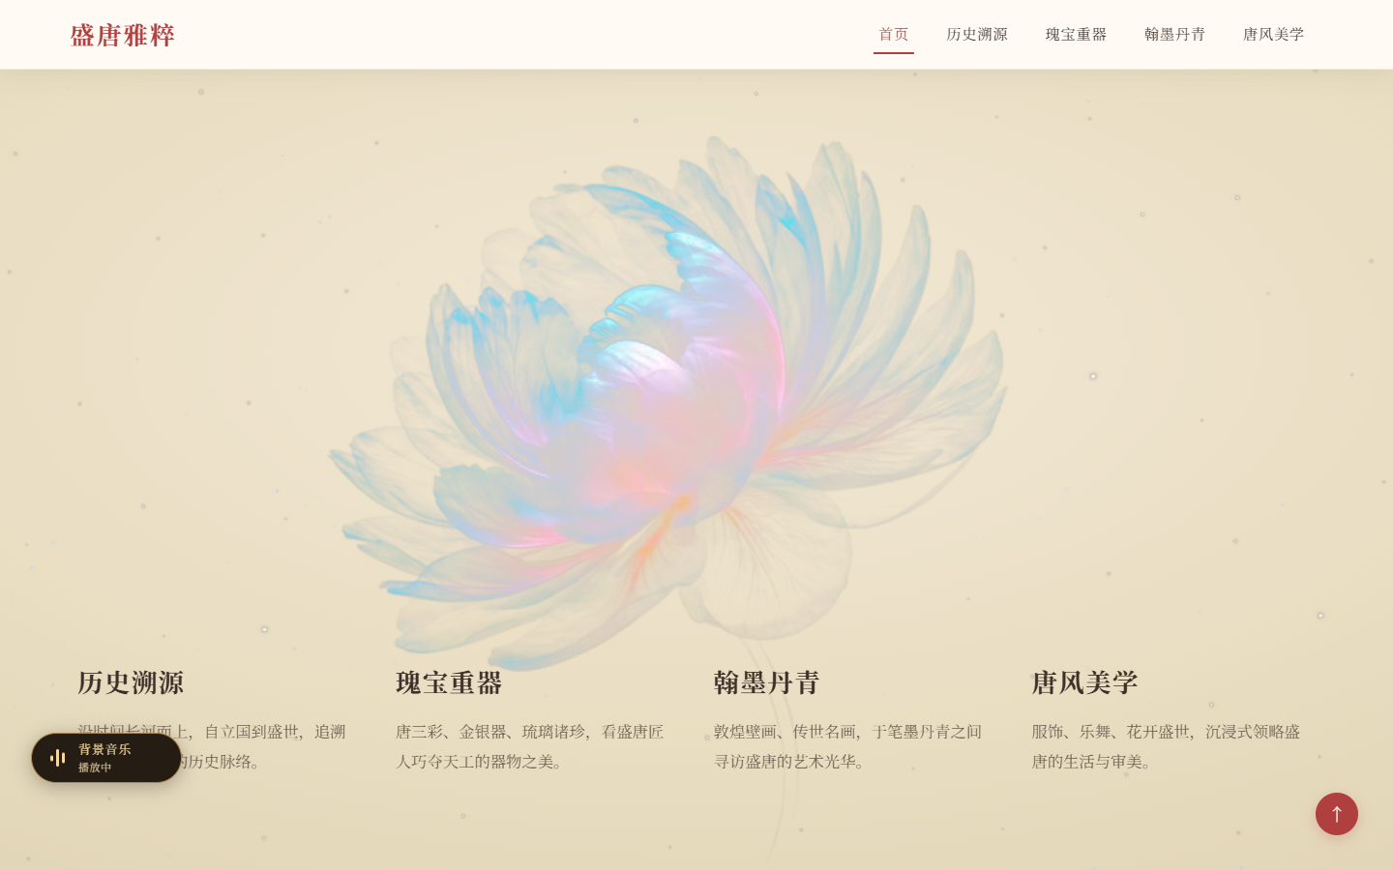
图1 首页花开场景中的四个专题入口

从首页开始
1．打开首页后观看“风启长卷”开场；时间有限时，点击“跳过”进入首页内容。
2．在首页主视觉中点击画面，体验“唤醒色彩”；使用两侧箭头或底部圆点切换轮播画面。
3．向下滚动，依次浏览长安主题场景与“流光入长安”粒子叙事。缓慢推进，观察画面和文字随滚动变化。
4．继续进入花开场景，待四个专题卡片出现后，点击“历史溯源”“瑰宝重器”“翰墨丹青”或“唐风美学”进入对应页面。
操作提示：专题卡片会在滚动过程的指定阶段出现。若当前只见花开画面，可小幅向上或向下滚动；顶部导航也始终提供专题入口。

03 历史溯源
从顶部选择“历史溯源”，进入盘旋式纪年场景。页面以618年至907年的十二个节点组织历史叙事，并提供完整文字年表与三卷补读。
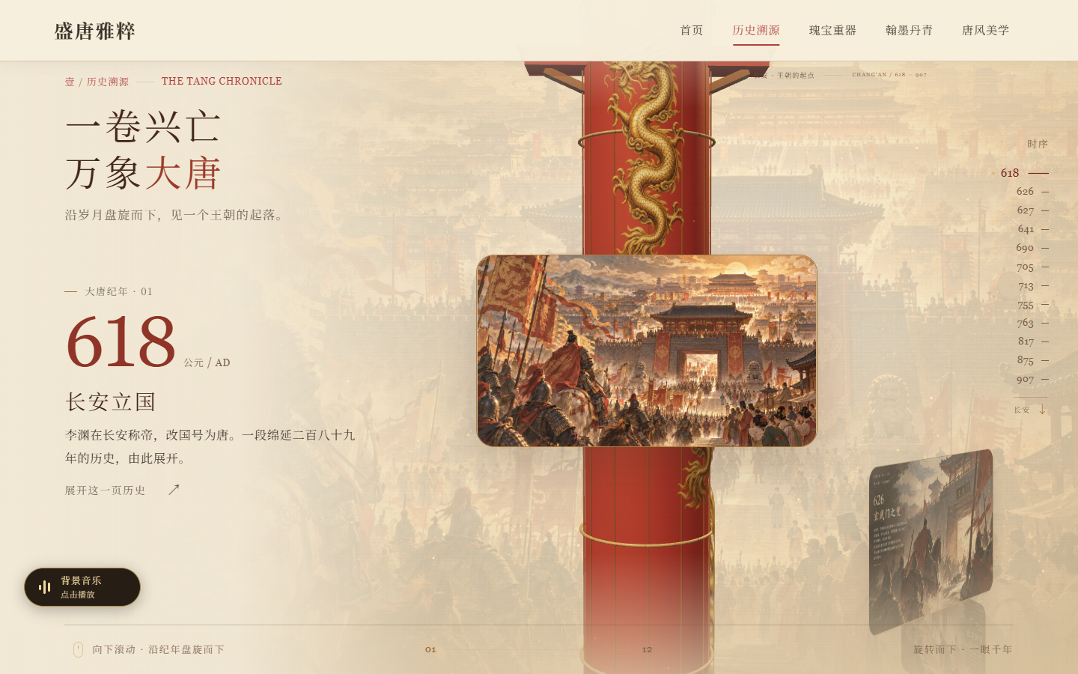
图2 历史溯源首屏 右侧时序用于直接选择纪年节点

选择节点并阅读详情
1．向下滚动，观察历史卡片依次转换，左侧同步显示年份、事件名称和简介。
2．也可点击右侧年份直接定位。例如选择“713”，可进入“开元盛世”节点。
3．点击“展开这一页历史”阅读详细说明，读完后使用关闭按钮或 Esc 键返回纪年场景。
4．点击“长安”或继续滚动，进入长安场景；需要集中阅读时，展开“以文字重读 · 大唐大事年表”。

继续阅读三卷补读
在“年表之外 · 何以为唐”中，依次阅读“制度立国”“都城与天下”“盛衰之间”。点击金色观察点或标签，可切换制度说明、城市空间与时代转折；展开“查看依据”可阅读来源。页面末尾的“走进瑰宝重器”可进入下一专题。
阅读提示：城市画面与关系示意服务于历史理解，应结合页面的“现代示意”“非比例复原”等说明阅读。

04 瑰宝重器
从顶部选择“瑰宝重器”，点击“向下探索馆藏”进入展厅。可按页面顺序参观，也可使用页面侧边的展厅导航定位入口、镇馆之宝、盛唐珍器或唐三彩。
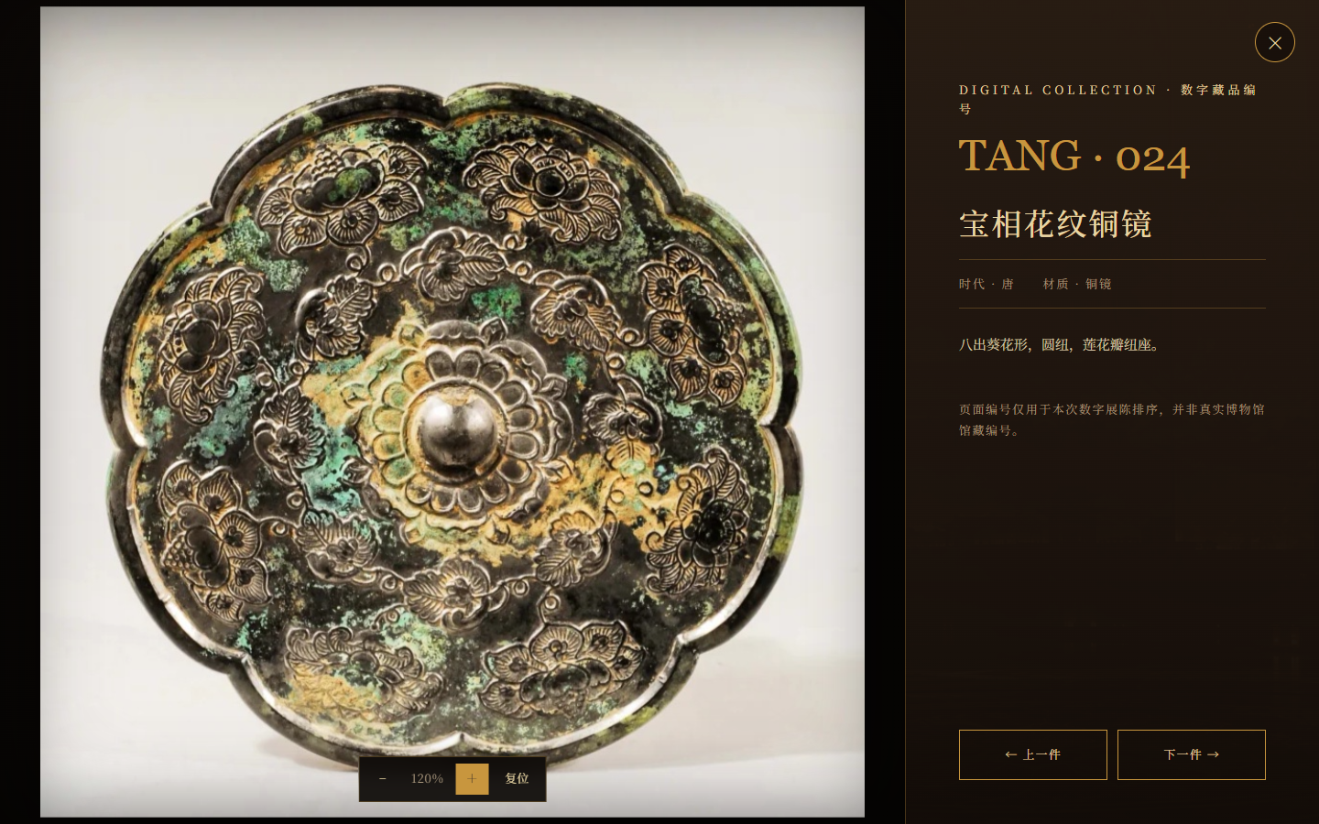
图3 藏品详情模式 下方提供缩放复位和前后切换操作

打开并观察一件文物
1．在“镇馆之宝”中点击“上一件”“下一件”或缩略图切换展品；点击主图进入细节模式。其他展区可点击文物卡片或“查看文物细节”。
2．在详情界面使用“＋”“−”或鼠标滚轮调整大小，按住画面拖动以观察局部；点击“复位”恢复初始视图。
3．使用“上一件”“下一件”继续浏览；点击右上角关闭按钮或按 Esc 键退出。

继续参观其他展区
盛唐珍器：点击展签切换精选器物，点击“查看全部馆藏”展开目录。唐三彩：点击“开炉”观看窑火场景，再向下滚动展开三张文物卡片，使用下方名称轮换展品；“查看唐三彩馆藏”可展开其余内容。
在“镇馆之宝”的横向巡礼中，使用滚轮或拖动浏览展品。到达“循珍探唐”后，可拖动罗盘选择专题、悬停查看提示，再点击前往。详情中的数字编号用于本网站展陈排序。

05 翰墨丹青中的书画鉴赏
从顶部选择“翰墨丹青”。本专题先展示传世名画和敦煌壁画，随后进入书法、纸墨工坊、传奇故事与诗歌场景。
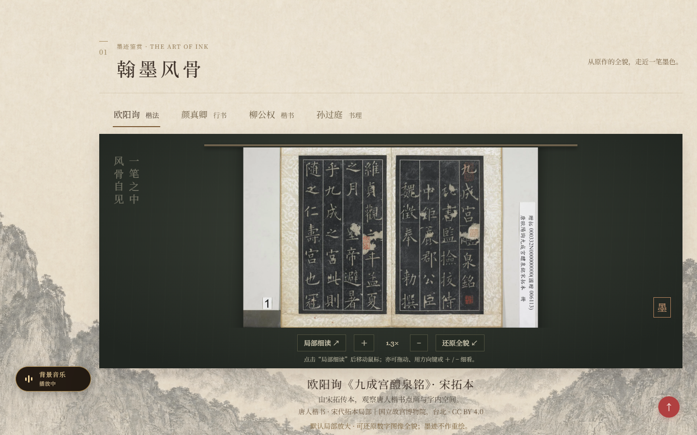
图4 翰墨风骨中的书家切换与局部细读

观赏名画与壁画
1．在“传世名画”中点击画卷展开作品，阅读画作名称及介绍；再次点击画卷可将其收起，继续浏览下一幅。
2．进入“敦煌壁画”后按提示滚动浏览展厅，将鼠标移到壁画上观察色彩变化，再点击画面查看细节。
壁画的色彩变化是交互展示效果。阅读作品时，应同时查看画面说明与出处，区分原件数字图像、后世摹本和现代演绎。

细读书法作品
1．在“翰墨风骨”中点击欧阳询、颜真卿、柳公权或孙过庭，切换相应书法作品。
2．点击“局部细读”，移动鼠标或拖动观察笔画；也可使用方向键及“＋”“−”调整视图。
3．点击“还原全貌”恢复整体画面，展开“作品、版本与书家”查看版本与来源信息。
示例：选择“欧阳询 楷法”，可查看《九成宫醴泉铭》宋拓本的数字图像，观察字形结构后继续进入纸墨工坊。

06 纸墨留痕中的三艺工坊
在“翰墨丹青”页面向下找到“纸墨留痕”，选择“写本”“碑拓”或“印本”。三种体验均在网页内完成，可在当前会话中来回切换。
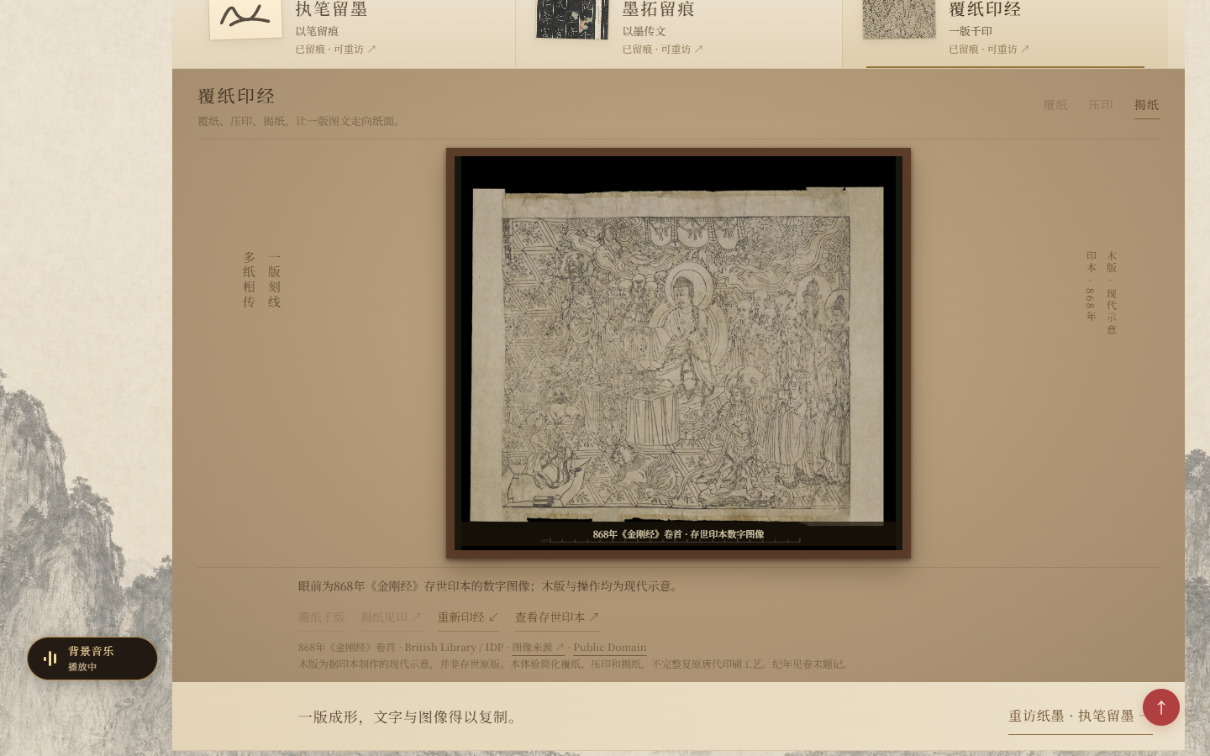
图5 印本体验完成揭纸后显示存世印本的数字图像

写本 执笔留墨
选择“落笔体验”，在左侧纸面按住鼠标移动书写；右侧可对照原卷。点击“收笔完成”留看笔迹，点击“清除墨迹”重新开始。不便使用鼠标时，可点击“键盘试笔”。自由书写产生的是本次操作的笔迹。

碑拓 墨拓留痕
选择“拓墨体验”，在纸面按住鼠标并拖动，让字迹逐渐显现；也可聚焦纸面后用方向键拓印。“查看拓成效果”可直接查看完成状态，“完整原图”用于对照，“重新拓印”用于重置。

印本 覆纸印经
1．选择“印经体验”，点击“覆纸于版”，或拖动纸角将纸移向木版。
2．待纸张覆盖后，按住纸面中央的压合按钮；也可聚焦后按住空格或回车，直到提示可以揭纸。
3．点击“揭纸见印”查看结果；用“重新印经”再次体验，用“查看存世印本”对照图像。
体验提示：拓印依据宋拓本局部图像；印经中的木版与操作为现代示意。切换栏目可保留本次会话的作品，刷新或离开页面后请勿将其视为已长期保存。

07 文苑新声与檐下余响
这两个区域位于“翰墨丹青”后段，分别提供传奇场景阅读和诗歌视听体验。
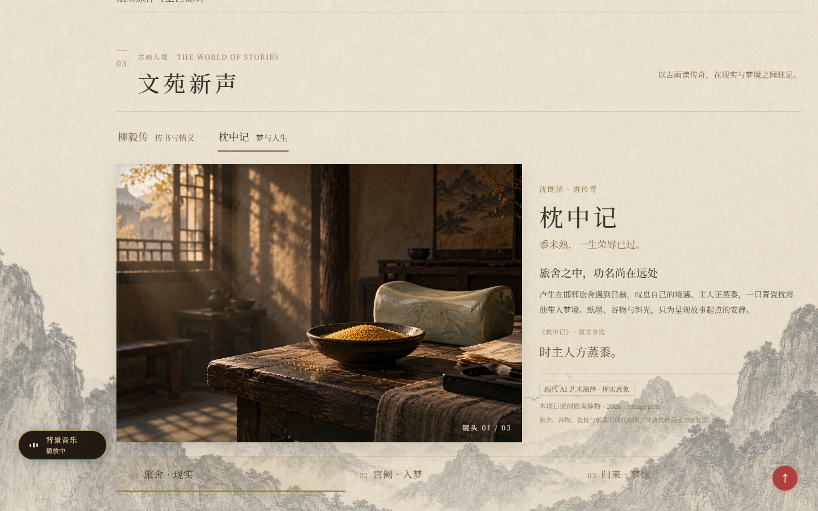
图6 枕中记场景 通过下方三个节点切换叙事画面

阅读传奇故事
1．在“文苑新声”选择“柳毅传”或“枕中记”，阅读右侧的故事说明。
2．点击画面下方的三个节点切换观察位置或叙事场景，画面会在选中状态停驻，便于阅读与讲解。
3．展开“古画、原典与场景出处”，查看作品来源和标注；其中的“古文旁读”可切换“立意”“从师”“明道”“为文”等线索。
“柳毅传”的三个镜头取自同一古画的不同部分；“枕中记”展示现代艺术演绎。两者的图像性质与出处在页面中分别标明。

切换诗篇并开启声音
继续向下进入“檐下余响”，点击“琵琶行”“长恨歌”或“秦妇吟”切换诗篇。首次需要声音时，根据“点击任意处 · 开启声音”的提示进行操作，并确认设备音量。
浏览结束后，点击“走进唐风美学”进入下一专题，也可使用顶部导航自由切换。

08 唐风美学中的纹样服饰与歌舞
从顶部选择“唐风美学”，按“纹样—服饰—乐舞”的顺序向下浏览。不同区域采用滚动推进或点击选择，操作提示显示在场景附近。
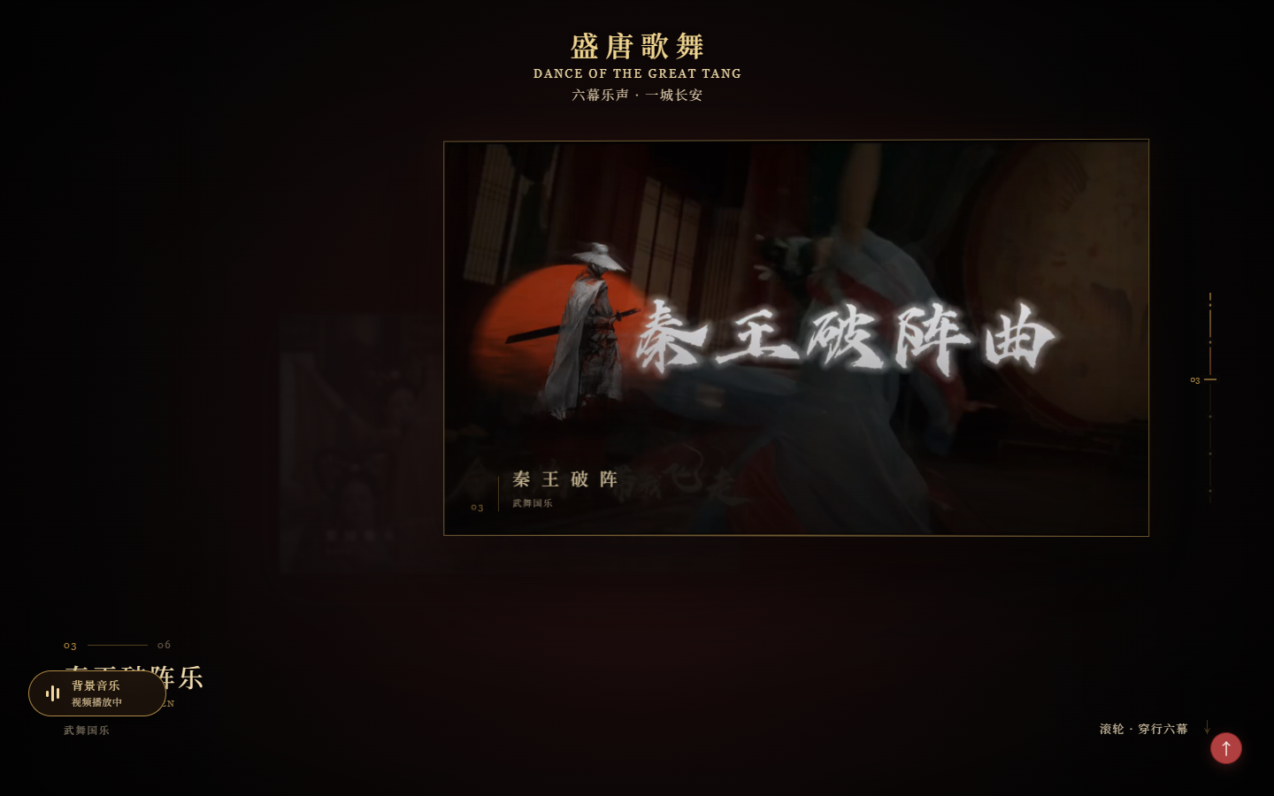
图7 盛唐歌舞中的六幕场景 滚轮控制浏览进度

一纹成锦
进入纹样区域后缓慢向下滚动，观察纹样旋转与层次变化。需要停下来观察时，可点击“静态查看”；再按页面提供的模式切换按钮恢复动态体验。

织锦华章
1．在六式华服的选择区域中，点击人物名称切换服饰形象，如“执扇贵女”“胡风华服”“宫宴贵女”等。
2．阅读同步显示的形制、纹色与风尚说明，并查看“织锦纹样”局部信息，对照人物与纹样理解服饰特色。

盛唐歌舞
继续滚动进入六幕乐舞。滚轮会依次推进霓裳羽衣、胡旋舞、秦王破阵、梨园雅乐、剑器舞和龟兹乐等场景，界面显示当前幕次和主题。向上滚动可回看前面的内容。
声音提示：当场景视频正在播放时，音乐控件可能显示“视频播放中”。这是背景音乐与视频的联动状态；若仍听不到声音，请先点击页面并检查设备音量。

09 宫灯与皮影
在“唐风美学”中继续向下，进入“一灯照见 长安旧梦”。三维宫灯与皮影图像结合，观众可主动转灯观察不同灯面，并阅读对应的说明。
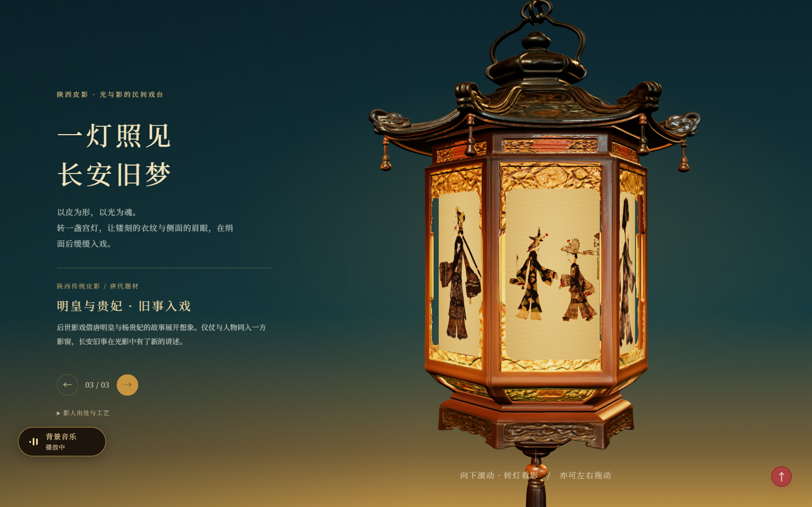
图8 宫灯交互场景 左下方箭头可切换当前观察内容

转动与切换
1．等待宫灯模型与灯面内容加载后，缓慢向下滚动，观察宫灯转动与文字切换。
2．在宫灯区域左右拖动，可调整观察方向；也可点击左侧“←”“→”按钮切换。
3．需要键盘操作时，先将焦点放到宫灯画布，再使用方向键。留意文字区的序号和故事标题，确认当前观察内容。
4．展开“影人出处与工艺”查看来源说明。完成后继续向下进入“七册古典颜色”。

理解画面与来源
这一场景借宫灯呈现陕西皮影的造型与光影效果。页面会分别标注影人年代或题材，例如“陕西影人 / 十九世纪”以及“陕西传统皮影 / 唐代题材”。展示时可结合这些标注介绍，避免将所有素材都表述为唐代原物。
操作提示：三维模型首次载入较慢时，请等待后再转动。若只有文字而未出现模型，可先刷新并检查网络及浏览器的图形加速设置。

10 七册古典颜色
在“唐风美学”的色谱区域中，通过三维书册选择颜色、打开封面和翻阅内页。操作前先将鼠标移入书册画面，使滚轮与键盘操作作用于书册区域。
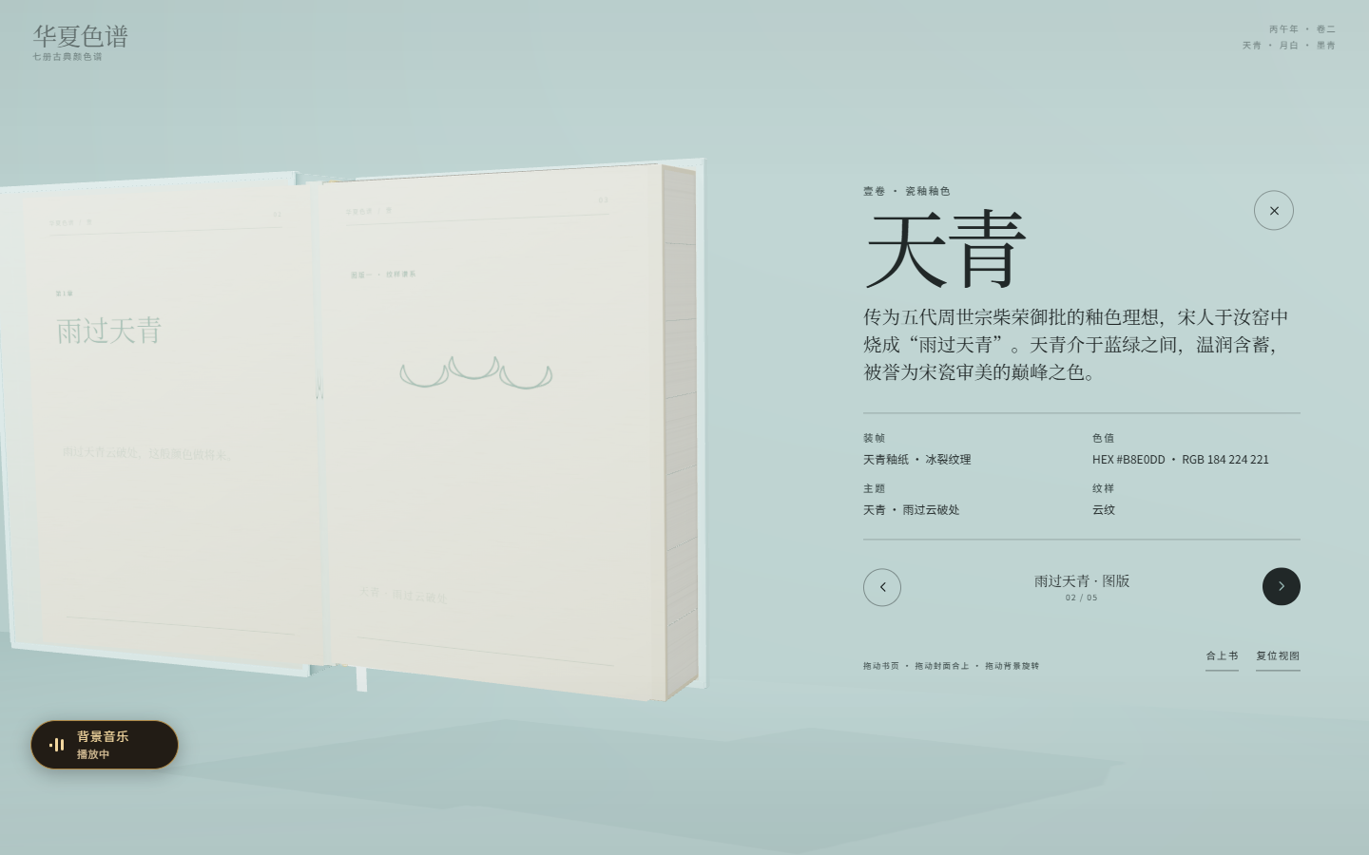
图9 七册古典颜色的书册阅读界面

选择与打开书册
1．在书架状态下，使用前后箭头、滚轮或方向键选择书册，查看当前颜色名称。
2．点击“打开”进入该书册的详情，再点击“翻开”或拖动封面开始阅读。
3．通过左右翻页按钮、方向键或拖动书页翻阅内页，留意下方页码与提示。

调整视角与返回
拖动书本周围的背景可调整观察角度；点击“复位视图”恢复初始视角。“合上书”用于合拢书册，关闭详情按钮或 Esc 键可返回书架，再选择另一册。
操作提示：当鼠标位于书册中，滚轮可能先用于书册选择。若要继续向下浏览主页面，将鼠标移到书册外再滚动；必要时先关闭书册详情。
若嵌入区域未完整显示，请调整页面滚动位置，使书册和底部按钮同时可见。三维画面加载失败时，可刷新后重新进入；比赛展示前应先在演示设备上完成一次开册与翻页。

11 长安灯愿与常见问题
在“唐风美学”页面末尾进入“一灯一愿 长安长明”，点击夜空任意一处或“放飞心愿”，即可观看心愿灯升空。该交互无需输入姓名或寄语，适合作为参观与演示的结束画面。
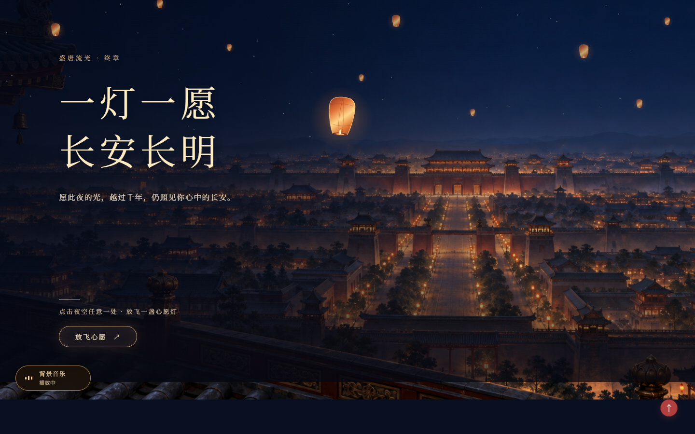
图10 长安灯愿终章 点击画面或按钮放飞心愿灯

没有声音
先点击左下角“背景音乐”，再检查电脑音量与浏览器标签页是否静音。视频播放期间背景音乐会联动暂停，离开视频场景后再观察控件状态。

滚动时画面不向下移动
历史年表、粒子、乐舞和横向展陈等区域会将滚动转换成场景进度。缓慢继续滚动，或使用页面导航跳转；处于色谱书册内时，可先把鼠标移到书册外。

图片视频或三维画面未加载
确认使用本地网页服务或部署网址访问，检查项目目录是否完整、网络是否可用。等待资源加载后再操作；持续异常时刷新页面，并检查浏览器是否支持 WebGL 及图形加速。

怎样恢复初始状态
藏品详情使用“复位”，书册使用“复位视图”，纸墨工坊使用清除或重做按钮。刷新页面可重新开始当前体验，但当前会话中的书写或拓印状态可能随之丢失。

12 参赛演示路线
下列路线建议控制在约六分钟，时间为展示安排建议，可按比赛要求压缩。演示时优先完成可见的操作与反馈，再补充作品内容；完整自由浏览可留给评审自行体验。
顺序与时间 | 操作安排 | 观众可看到的结果
首页 40秒 | 进入首页，唤醒色彩，展示专题导航。 | 作品主题、视觉风格与整体结构。
历史 50秒 | 选择713年，展开历史详情后关闭。 | 滚动年表、节点定位与阅读层次。
器物 60秒 | 打开一件藏品，放大、拖动，再复位。 | 图像细节、器物说明与查看操作。
纸墨 90秒 | 进入印本，依次覆纸、压印、揭纸；时间充足时补充写本或碑拓。 | 从用户操作到画面反馈的完整过程。
美学 90秒 | 转动宫灯；打开色谱书册并翻一页。 | 三维观察、内容切换与书册阅读。
终章 30秒 | 放飞心愿灯，结束展示。 | 参观终章与点击反馈。

演示前准备
1．确认演示电脑已能正常打开首页和四个专题，项目文件完整，本地服务持续运行。
2．提前进入历史、器物、纸墨、宫灯和色谱区域，等待大图、视频及模型加载完成。
3．实际试用一次放大与关闭、压印与揭纸、开册与翻页；确认声音、鼠标及屏幕显示正常。
4．正式开始前返回首页，将音量调整到适合讲解的水平。准备好备用的项目文件副本，避免现场临时移动或改名素材目录。

演示中的阅读说明
介绍真实作品时，可展开页面的版本与来源信息；介绍工艺和场景时，按页面说明区分原件数字图像、后世摹本、现代示意及艺术演绎。评审可通过顶部导航自由切换专题，无需按固定顺序完成操作。
本说明适用于随作品提供的首页及四个专题页面。截图所示为电脑端界面；窗口宽度不同，导航和内容排列可能有所变化。

